温馨提示：
此题库为Word版，请按住Ctrl,滑动鼠标滚轴，调节合适的观看比例，关闭Word文档返回原板块。
考点5 函数的单调性与最值、函数的奇偶性与周期性
一、选择题
1.(2013·福建高考文科·T5)函数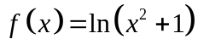的图像大致是 ( )
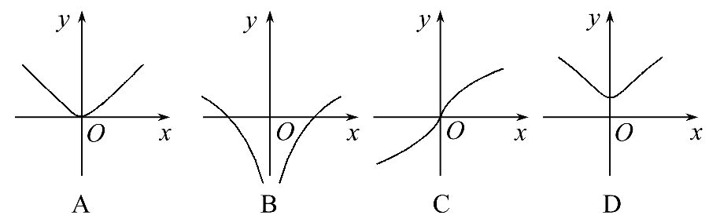
【解题指南】f(x)的定义域为R,通过奇偶性,单调性进行筛选或带特殊点计算.
【解析】选A. 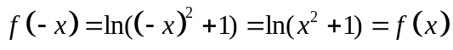,所以的图象关于y轴对称,又x∈(0,+∞)时, 是增函数.且过点(0,0).
2.（2013·辽宁高考理科·Ｔ11）【备注：（2013·辽宁高考文科·Ｔ12）与此题干相同，选项顺序不同】
已知函数
设（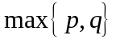表示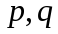中的较大值，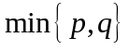表示中的较小值）记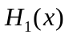的最小值为, 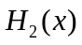的最大值为,则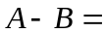（ ）
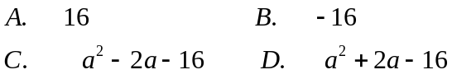
【解题指南】 搞清楚的确切含义。数形结合解决问题。
【解析】选B.
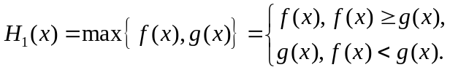
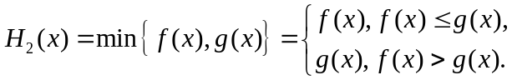
由
解得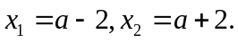
而函数的图像的对称轴恰好分别为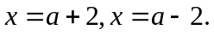
可见二者图像的交点正好在它们的顶点处。如图1所示，
结合
可知
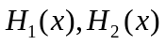的图像分别如图2，图3所示（图中实线部分）
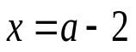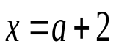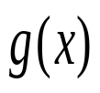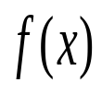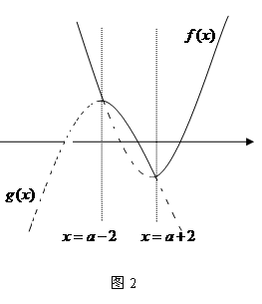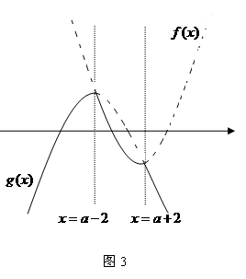
图1
可见，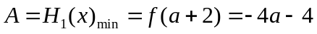，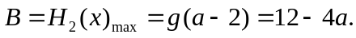从而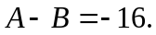
3. （2013·湖南高考文科·Ｔ4）已知f（x）是奇函数，g（x）是偶函数，且f（－1）+g（1）=2，f（1）+g（－1）=4，则g（1）等于（ ）
A.4 B.3 C.2 D.1
【解题指南】结合函数的奇偶性定义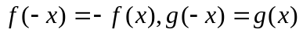即可。
【解析】选B， 因为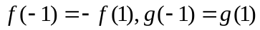，代入条件等式再相加，得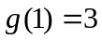
4.（2013·北京高考文科·Ｔ3）下列函数中，既是偶函数又在区间(0,+ ∞)上单调递减的是( )
A.y=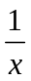 B.y=e^{-x} C.y=-x²+1 D.y=lg∣x∣
【解析】选C. 根据在区间(0,+∞)上单调递减排除D,根据奇偶性排除A,B.
5.（2013·广东高考理科·Ｔ2）
定义域为R的四个函数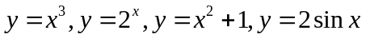中，奇函数的个数是（ ）
A. 4 B.3 C. 2 D.1
【解题指南】四个函数的定义域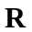关于原点对称，因此按照定义逐一验证奇偶性即可.
【解析】选C. 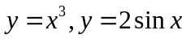是奇函数，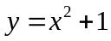是偶函数，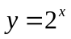是非奇非偶函数.
6. （2013·湖北高考文科·Ｔ8）x为实数，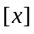表示不超过的最大整数，则函数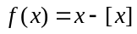在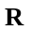上为( )
A．奇函数 B．偶函数 C．增函数 D． 周期函数
【解题指南】画出图象求解.
【解析】选D. 由图象可知选D.
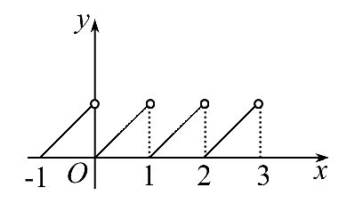
7. （2013·湖北高考文科·Ｔ10）已知函数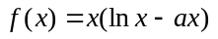有两个极值点，则实数的取值范围是( )
A．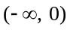 B．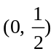 C．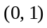 D．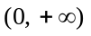
【解题指南】利用导数求极值,转化为两个函数交点的问题.
【解析】选B.令=lnx-2ax+1=0,则lnx=2ax-1有两解,即函数y=lnx与y=2ax-1有两个交点,直线是曲线y=lnx的割线;y=2ax-1恒过点A(0,-1),设过A(0,-1)点的直线与y=lnx的切点为M,则k=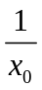,y-lnx₀=,-1-lnx₀=,所以x₀=1,k=1,所以0<2a<1,0<a<,
8.（2013·山东高考文科·Ｔ3）与（2013·山东高考理科·Ｔ3）相同
已知函数f(x)为奇函数,且当x>0时, f(x) =x²+ ,则f(-1)= ( )
A.-2 B.0 C.1 D.2
【解题指南】本题可利用函数为奇函数f(-1)=- f(1)，再利用当x>0时, f(x) =x²+即可求得结果.
【解析】选A. 因为函数f(x)为奇函数，所以f(-1)=- f(1)，又因为当x>0时, f(x) =x²+，所以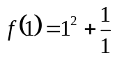=2，f(-1)=- f(1)=-2.
9. （2013·天津高考文科·Ｔ7）已知函数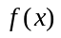是定义在R上的偶函数, 且在区间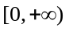单调递增. 若实数a满足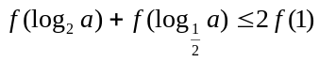, 则a的取值范围是（ ）
A. 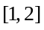 B. 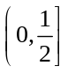 C. 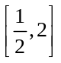 D. 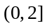
【解题指南】根据对数的运算性质和函数的奇偶性，将条件化为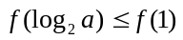，再结合单调性转化为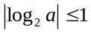求解.
【解析】选C. 根据对数的运算性质和函数的奇偶性可知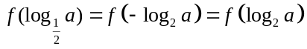，因此可化为，又因为函数是定义在R上的偶函数, 且在区间单调递增，故，解得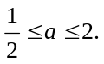
10.（2013·重庆高考文科·Ｔ9）已知函数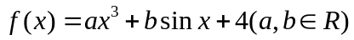，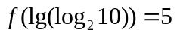，则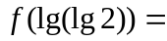
A.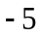 B.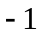 C. D.
【解题指南】根据函数的奇偶性求解.
【解析】选C.因为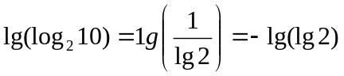
所以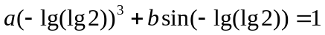
所以.
二、填空题
11. （2013·大纲版全国卷高考文科·Ｔ13）
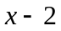，则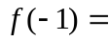 .
【解题指南】根据函数周期为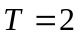，得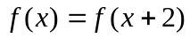，从而将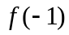的函数值转化为求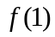的值.
【解析】因为，则，又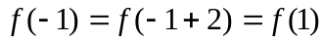，因为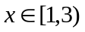时，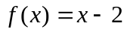，所以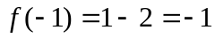.
【答案】
12.（2013·北京高考文科·Ｔ13）函数f（x）=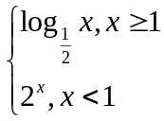的值域为_________.
【解题指南】分别求出每段的值域，再取并集。
【解析】当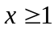时，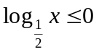；当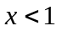时，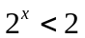.因此，值域为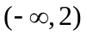。
【答案】
13. （2013·四川高考理科·Ｔ14）已知是定义域为的偶函数，当≥时，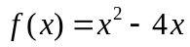，那么，不等式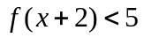的解集是________ ．
【解析】依据已知条件求出y=f(x),x∈R的解析式,再借助y=f(x)的图象求解.设x<0,则-x>0.
当x≥0时,f(x)=x²-4x,
所以f(-x)=(-x)²-4(-x).
因为f(x)是定义在R上的偶函数,
得f(-x)=f(x),
所以f(x)=x²+4x(x<0),
故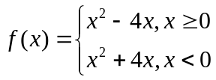
由f(x)=5得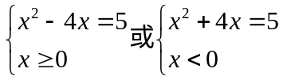，
得x=5或x=-5.
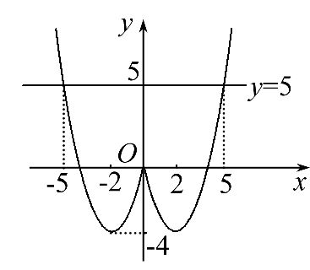
观察图象可知由f(x)<5,得-5<x<5.
所以由f(x+2)<5,得-5<x+2<5,所以-7<x<3.
故不等式f(x+2)<5的解集是{x|-7<x<3}.
【答案】{x|-7<x<3}
14.（2013·上海高考理科·T12）设为实常数，是定义在R上的奇函数，当时，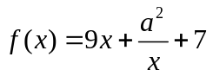，若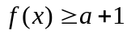对一切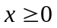成立，则的取值范围为________
【解析】，故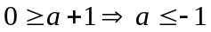；当时，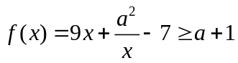
即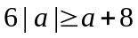，又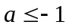，故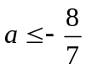．
【答案】
三、解答题
15.（2013·江西高考理科·Ｔ21）已知函数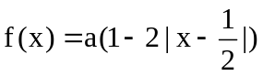，a为常数且a＞0.
（1）证明：函数f（x）的图像关于直线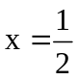对称；
（2）若x₀满足f（f（x₀））= x_{0，}但f（x₀）≠x₀，则x₀称为函数f（x）的二阶周期点，如果f（x）有两个二阶周期点x₁，x₂，试确定a的取值范围；
（3）对于（2）中的x₁，x₂，和a，设x₃为函数f（f（x））的最大值点，A（x₁，f（f（x₁））），B（x₂，f（f（x₂））），C（x₃，0），记△ABC的面积为S（a），讨论S（a）的单调性.
【解题指南】（1）要证函数f（x）的图像关于直线对称，只需证明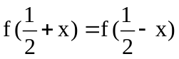即可.（2）分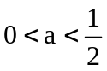、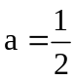、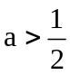三种情况求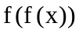的解析式，根据函数f（x）的二阶周期点的定义求解；（3）求x_{3，}由（2）求出的x₁，x₂可得S（a），借助导数研究函数的单调性.
【解析】（1）因为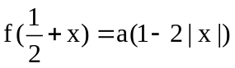，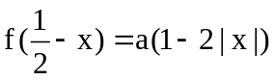，即.
所以函数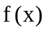的图像关于直线对称.
(2)当时，有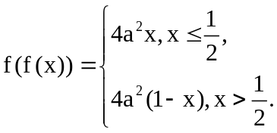
所以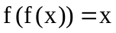只有一个解x=0，又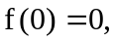故0不是二阶周期点.
当时，有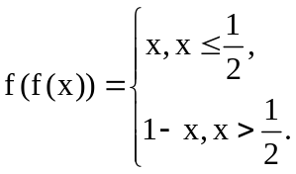
所以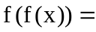x有解集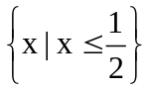，又当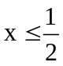时，f（x）=x，故中的所有点都不是二阶周期点.
当时，有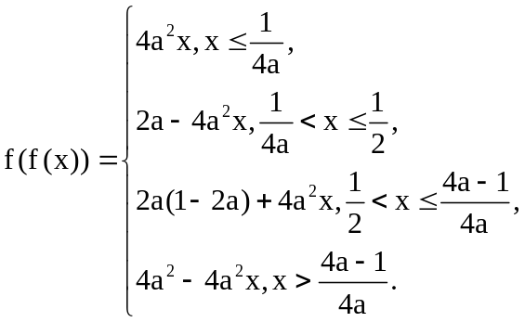
所以x有四个解0，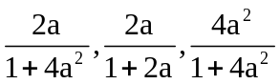，又
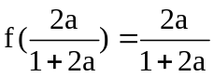，
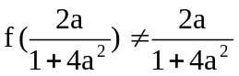，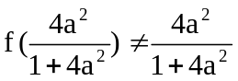，故只有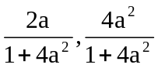是的二阶周期点.
综上所述，所求a的范围为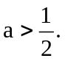
（3）由（2）得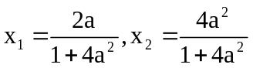，因为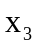为函数的最大值点，所以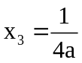或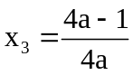.
当时，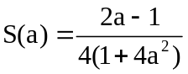，因为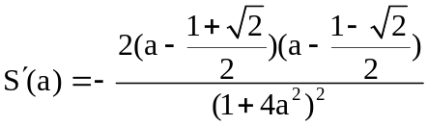，
所以当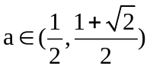时，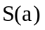单调递增，当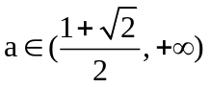时，单调递减；
当时，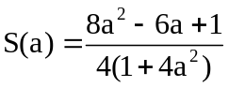，求导得：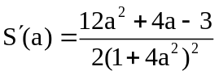，因为，从而有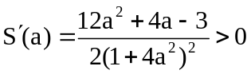，所以当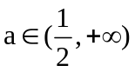时，单调递增.

关闭Word文档返回原板块。

